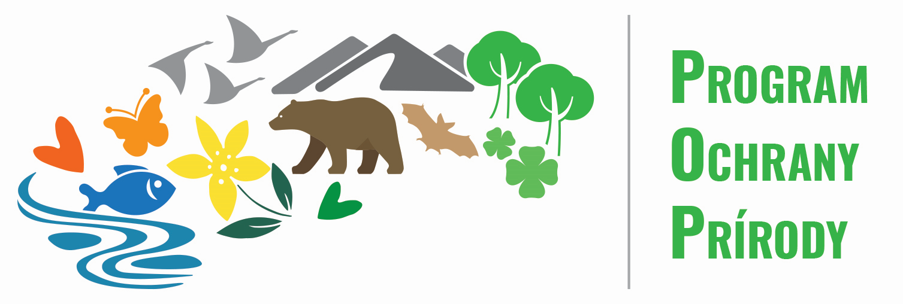
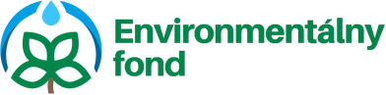
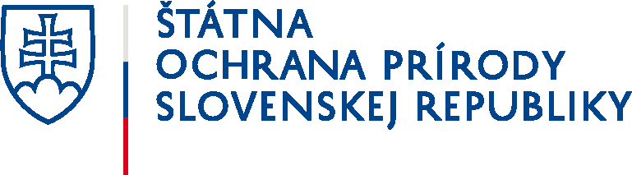
Monitorovacia správa
program ochrany prírody
1. číslo dotačnej zmluvy:

2. MONITOROVACIA SPRÁVA JE:  MONITOROVACIE OBDOBIE: | prvá druhá tretia štvrtá piata  od ukončenia realizácie projektu do 31.12.2022

3. NÁZOV PROJEKTU

4. Informácie o príjemcovi
Príjemca dotácie:
Štatutárny orgán/ zástupca:
IČO:
Sídlo/adresa príjemcu | PSČ | Obec (mesto) | Ulica | č. domu

5. KONTAKTNÁ OSOBA PRE MONITOROVACIU SPRÁVU
Priezvisko |  |  | Meno | titul
Telefón: |  | E-mail:
Mobil: |  | Fax:

6. skutočný Začiatok a ukončenie realizácie projektu
Dátum skutočného začatia realizácie projektu (mm/rrrr)
Dátum skutočného ukončenia realizácie projektu (mm/rrrr)

7. dosiahnuté fyzické výstupy
Uveďte hlavné dosiahnuté fyzické výstupy a výsledky projektu:
Príklad: POP1: kosenie, odstraňovanie sukcesných drevín, výroba a umiestnenie vtáčích búdok/hniezdnych podložiek, tvorba liahnísk pre obojživelníky, tvorba zelenej infraštruktúry. POP2: náučné tabule, označenie chránených alebo inak zaujímavých a významných miestach ochrany prírody, vyhliadkové miesta všeobecne dostupné širokej verejnosti, pozorovateľne, aktivity na podporu rehabilitačných a záchranných staníc. POP3: aktivity zamerané realizáciu výchovno-vzdelávacích podujatí a programov environmentálnej výchovy, tvorba výstav, posterov, voľne šíriteľných publikácií, aktivity na budovanie exteriérových environmentálnych učební so zameraním na územnú a druhovú ochranu prírody, vrátane inváznych nepôvodných druhov regionálneho alebo lokálneho charakteru...

8. DOPADY PROJEKTU
Prispela realizácia projektu ku skvalitneniu životného prostredia? | áno nie
Prispela realizácia projektu k zvýšeniu environmentálneho povedomia verejnosti o ochrane prírody? | áno nie

9. UDRŽATEľNOSť PROJEKTU
Popíšte ako je zabezpečená udržateľnosť výsledkov a výstupov projektu. Uveďte spôsoby ich využívania a hlavnú cieľovú skupinu, ktorej dané výsledky a výstupy projektu boli a sú určené. Sú výsledky projektu využívané počas monitorovacieho obdobia projektu? Áno: ako? Nie: prečo?

10. JE PREDMET PROJEKTU NAĎALEJ V MAJETKU PRÍJEMCU? | áno nie

11. BOLA VYKONANÁ KONTROLA V SÚVISLOSTI S REALIZOVANÝM PROJEKTOM? | áno, dňa: nie

12. Čestné vyhlásenie
Ja, dolu podpísaný prijímateľ podpory ...................................................... narodený dňa........................... v ........................................... čestne vyhlasujem, že všetky informácie obsiahnuté v monitorovacej správe projektu sú pravdivé.

Zaväzujem sa bezodkladne písomne informovať o všetkých zmenách, ktoré sa týkajú uvedených údajov a skutočností.

Meno a priezvisko žiadateľa (štatutárny orgán/zástupca): .....................................................................................
Podpis žiadateľa (štatutárny orgán/zástupca ) ...............................................................................................................
Miesto podpisu: ....................................................................
Dátum podpisu: ........01.2023

